Министерство транспорта Российской Федерации

Федеральное государственное автономное образовательное

учреждение высшего образования

«Российский университет транспорта»

(ФГАОУ ВО РУТ(МИИТ), РУТ (МИИТ)

Институт транспортной техники и систем управления

Кафедра «Управление и защита информации»

Лабораторная работа № 7

по дисциплине: «Программирование и основы алгоритмизации»

на тему: «циклы по известному диапазону значений»

Выполнил: ст. гр. ТУУ-111

Баранов А.А.

Вариант №12

28.11.2023

(дата выполнения)

Проверил: к.т.н., доц. Сафронов А.И.

___________

(дата приёмки)

Москва – 2023 г.

1. **Цель работы**

Решить индивидуальный вариант задания, используя циклы по известному диапазону в интегрированной среде разработки (*IDE*) *Microsoft Visual Studio* на языке *Visual C#.*

1. **Формулировка задачи**

Решить поставленную задачу программирования по разделу «Ряды». Код сопроводить комментариями. Решение задачи подразумевается при использовании циклов по известному диапазону значений. Циклические конструкции с пред- и постусловием для решения не использовать.

1. **Блок-схема алгоритма**

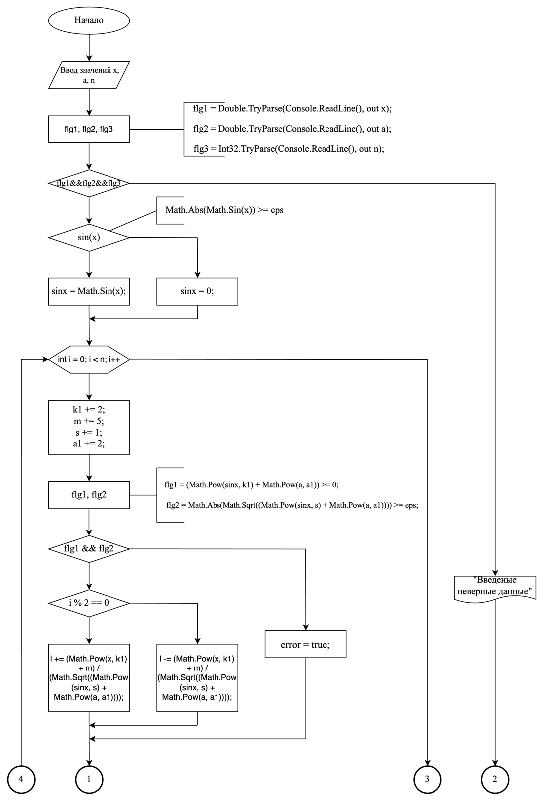

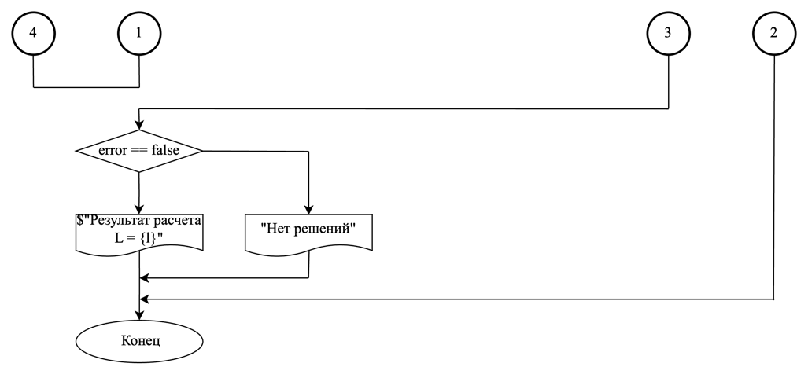

|  |  |  |
| --- | --- | --- |
| № п/п | Наименование переменной в программе | Смысловое содержание используемой переменной |
| 1 | *x* | Аргумент синуса и переменная в числителе |
| 2 | *a* | Переменная “a” в знаменателе |
| 3 | *l* | Значение ряда |
| 4 | *eps* | Заданная точность |
| 5 | *sinx* | Функция sin(x) |
| 6 | *flg1* | Флаг 1 |
| 7 | *flg2* | Флаг 2 |
| 8 | *flg3* | Флаг 3 |
| 9 | *error* | Проверка ОДЗ |
| 10 | *n* | Количество элементов ряда |
| 11 | *k1* | Степень x |
| 12 | *m* | Число в числителе, кратное пяти |
| 13 | *s* | Степень функции sin(x) |
| 14 | *a1* | Степень числа a |

1. **Подбор тестовых примеров**
2. x = 1

a = 2

n = 4

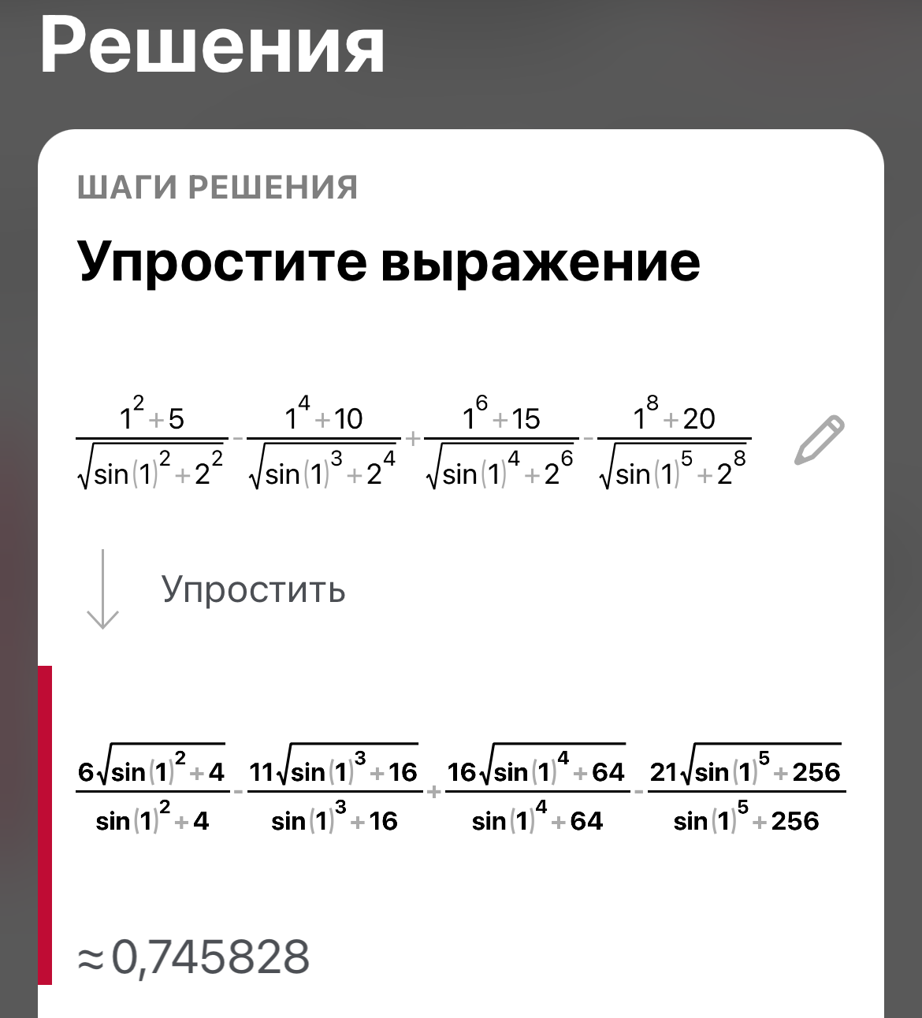

Программы должна вывести: Результат расчета L = 0.7458281466485877

1. x = ‘f’

a = 34

n = 6

Метод TryParse ожидает для переменных x и a тип данных double, и int, для n. В x, a и n поступают соответственно char, int и int. Переменная flg1 становится false, и условие в 17 строке не выполняется. Программа выводит сообщение "Введены неверные данные".

1. x = 0

a = 0

n = 5

При таких x и a переменная sinx станет равна 0. Условие в 34 строчке не выполнится, переменная flg2 станет false. Условие в 35 строке не выполнится, переменной error присвоится значение true. Условие в 52 строке не выполнится, программа выведет сообщение "Нет решений".

1. **Листинг (код) программы**

namespace laboratornayaRabota7;

class Program

{

static void Main(string[] args)

{

double x, a, l = 0, eps = 0.001, sinx;

bool flg1, flg2, flg3, error = false;

int n, k1 = 0, m = 0, s = 1, a1 = 0;

Console.Write("Введите значение для перменной x: ");

flg1 = Double.TryParse(Console.ReadLine(), out x);

Console.Write("Введите значение для перменной a: ");

flg2 = Double.TryParse(Console.ReadLine(), out a);

Console.Write("Введите количество элементов n: ");

flg3 = Int32.TryParse(Console.ReadLine(), out n);

if (flg1 && flg2 && flg3)

{

if (Math.Abs(Math.Sin(x)) >= eps)

{

sinx = Math.Sin(x);

}

else

{

sinx = 0;

}

for(int i = 0; i < n; i++)

{

k1 += 2;

m += 5;

s += 1;

a1 += 2;

flg1 = (Math.Pow(sinx, k1) + Math.Pow(a, a1)) >= 0;

flg2 = Math.Abs(Math.Sqrt((Math.Pow(sinx, s) + Math.Pow(a, a1)))) >= eps;

if(flg1 && flg2)

{

if(i % 2 == 0)

{

l += (Math.Pow(x, k1) + m) / (Math.Sqrt((Math.Pow(sinx, s) + Math.Pow(a, a1))));

}

else

{

l -= (Math.Pow(x, k1) + m) / (Math.Sqrt((Math.Pow(sinx, s) + Math.Pow(a, a1))));

}

}

else

{

error = true;

}

}

if (error == false)

{

Console.WriteLine($"Результат расчета L = {l}");

}

else

{

Console.WriteLine("Нет решений");

}

}

else

{

Console.WriteLine("Введены неверные данные");

}

Console.ReadKey(true);

}

}­­

1. **Расчет тестовых примеров на ПК**

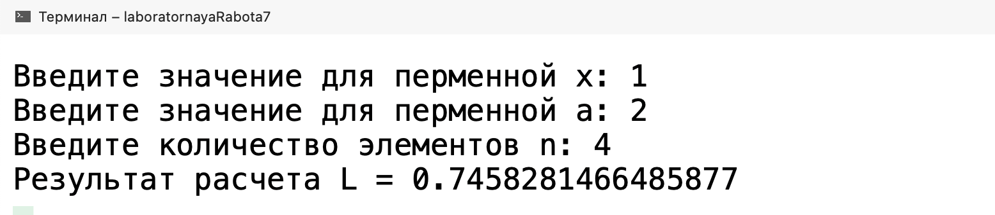

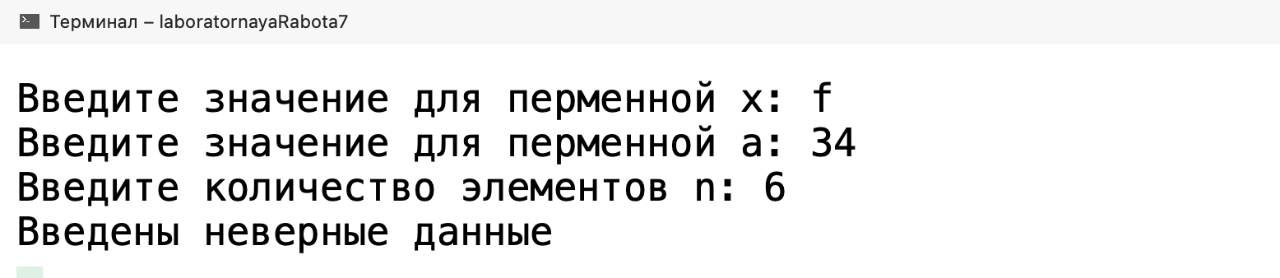

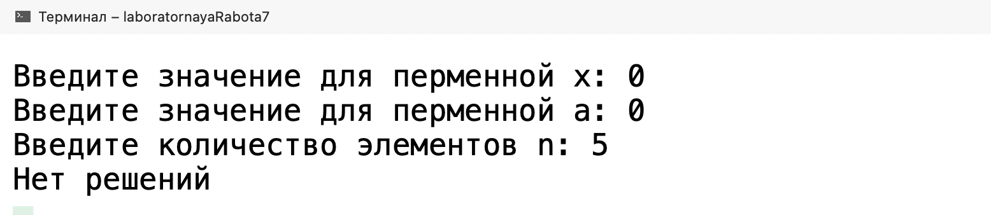

1. **Вывод по работе**

Решил индивидуальный вариант задания, используя циклы по известному диапазону в интегрированной среде разработки (*IDE*) *Microsoft Visual Studio* на языке *Visual C#.*